ЦЕНООБРАЗОВАНИЕ

Литература:
- Макконел, Брю, «Экономикс»
- Рубенфельд, «Микроэкономика»
- Липсиц, «Коммерческое ценообразование»
- «Цены и ценообразование» под ред. Есипова.
- МГИЭТ, «Цены и конкуренция», Моисеева

Тема 1. ФУНКЦИИ И ВИДЫ ЦЕН
- Структура курса и связь с другими дисциплинами.
- Понятие и функции цен в различных экономических системах.
- Роль ценообразования в рыночной экономике.
- Виды цен.

международный маркетинг
цены и конкуренциия
макроэкономика
микроэкономика
экономическая теория
соц.-псих. науки
экономика предпринимательства
маркетинг
менеджмент

Структура

теоретические основы ценообразования | практика ценообразования

ТЕОРИЯ
ПРАКТИКА
теория спроса и предложения
методы установления цен
особ. установление цен и скидки
государственное регулирование цен
теория полезности
ценообразование в различных рыночных структурах
налоги и дотации
выигрыш потребителя/
изготовителя
- Цена − денежное выражение стоимости товара.

Под ценой понимается одна из форм проявления производственных отношений, увязывающих противоречивые интересы субъектов на различных уровнях хозяйства.
Цена − оценка альтернативных возможностей (цена данного товара определяется суммой цен других товаров, которые можно было бы приобрести за ту же денежную массу).

Функция − совокупность операций, которые часто повторяются и имеют одинаковую направленность.

Функции цен:
- планово-директивная экономика:
- планово-учетная:
Ц = С(1 + ρ), ρ − доля прибыли, С − себестоимость;
- стимулирующая:
система ступенчатых цен;
С_{кон}
С, Ц
Ц₁
Ц₂
С_{нач}
Т (время)
ρ₁ = 25%, ρ₂ = 15%
(10% − отраслевой фонд, 5% − предприятие), то есть ступенчатыми ценами стимулировали переход от одного товара к другому;
- перераспределительная;

- рыночная экономика:
- уравновешивание:
S

D

P
P_{e}

Q
Q_{e}
- ориентирующая (относительно конкурентов);
- распределительная;
- координирующая.

- На что влияет цена:
- валовый доход;
- прибыль;
- рентабельность производства;
- отношения с покупателями;
- отношения с партнерами.

10 заблуждений относительно цены:
- Только низкая цена позволяет получить заказ.
- Покупатели делают покупки разумно.
- Качество определяет цену.
- Потребители могут указать цену.
- Для достижения успеха цены должны быть близкими к ценам конкурента.
- Если не владеете крупной фирмой, то у вас мало шансов управлять ценами.
- Производитель контролирует окончательную цену для потребителей.
- Цена должна быть низкой при получении первого заказа и возрастать при продолжении бизнеса.
- Недорогие товары пользуются большим спросом во время экономического спада.
- Должен существовать свод правил для принятия оптимальной ценовой политики.

Этапы ценовой реформы
- пробный рыночный механизм  80-х гг.: | Появляется понятие «договорная цена» (на опытные изделия, на изделия высокого качества), «льготная цена» (с/х культуры − стимулирование развития с/х).
- реформа в апреле  1991 г.: | Предполагала  - контролируемые гос-вом цены:  - предельно фиксированные цены (верхний предел цены);  - регулируемые цены (отпускная цена предприятия + 20% надбавка;  - своободные цены (оптовые и розничные организации) с учетом спроса;  - неконтролируемые розничные цены.
- либерализация цен  1992 г.: | Коснулась всех товаров кроме товаров стратегического назначения. Продавец (производитель) мог назначить свои цены.
- ценообразование в  условиях развития  рынка: | Свободные цены без жесткого государственного регулирования. Цена становится инструментом маркетинга.

- Виды цен.

- по сферам товарного обслуживания:
- оптовые цены;
- розничные цены (с наценками);
- закупочные цены (свойственны для сельского хозяйства, не содержат акцизов и НДС);
- цены и тарифы на услуги;
- отпускная цена предприятия общественного питания (по сути − розничные);

- по способу отражения транспортных расходов:
- цена франко-отправления (франко = свободный), связана с условиями поставки из пункта отправления, цена-нетто;
- цена франко-назначения, цена-брутто, в ней могут быть скидки, налоги, объясняется особенностями местных условий. Такие цены часто используются во внешней торговле;

- по формам продаж:
- контрактные или договорные цены (фиксируются в документе);
- биржевые котировки (считается самым точным отражением ситуации на рынке);
- цены ярмарок и выставок (могут быть не совсем точными);
- аукционные цены;

- по стадиям продаж:
- цена спроса;
- цена предложения;
- цена реализации;

- по степени регулирования:
- жестко фиксированные цены (устанавливаются по решению органов власти);
- регулируемые цены (напр., сезонные, регулируемые в определенных пределах органами власти);
- свободные цены.

- по степени устойчивости во времени:
- твердые цены (устанавливаются на весь период договора);
- подвижные цены поставок (учитывают изменение спроса);
- скользящие цены (цены "с оговорками", фиксируются как правило в договорах длительного действия с указанием поправок, которые могут возникать в зависимости от обстоятельств);
- цены с последующей фиксацией (оговаривается база цены, исходная цена и сроки, в течение кот. она действует, после этого срока могут быть изменения).

- прочие:
- базовая цена (расчетная цена - по формуле; справочная цена (часто завышена); прейскурантные цены (иногда завышены);
- трансфертные цены или передаточные цены (действуют внутри фирмы, в транснациональных компаниях, по этим ценам продукция передается из одного подразделения в другое, таможенные платежи на товар не налагаются);
- мировые цены (цены, которые формируются исходя из общей ситуации на данных рынках);
- демпинговые цены (заниженные цены, как правило, появляются, когда фирма хочет выйти на рынок, разрешено по закону 8-10%).

Реальные и действующие цены.
Действующая или номинальная цена отражает текущее состояние цен на данном рынке. Реальная цена (сопоставимая) − цена, рассчитанная относительно совокупного показателя, называемого индексом цен на потребительские товары (ИПЦ).

Пример:
Дано: ИПЦ_{б} = 125,3  ИПЦ_{i} = 337  Ц_{дб} = 0,5 д.е./шт.  Ц_{дi} = 1 | Решение:  0,37>0,5 => цена оказалась ниже
Определить Ц_{рi} | Ответ: 0,37
Тема 2. РЫНОЧНЫЙ МЕХАНИЗМ ЦЕНООБРАЗОВАНИЯ
- Спрос, факторы, влияющие на спрос, графическое и математическое представление спроса.
- Предложение, понятие, факторы, определяющие, графическое и математическое представление предложения.
- Цена равновесия и ее изменение в зависимости от соотношения спроса и предложения.

- Спрос − обеспеченная денежной массой потребность в том или ином товаре. Спрос − это платежеспособная потребность покупателя.

Спрос может быть индивидуальным и совокупным. Совокупный спрос определяется потребителями в целом, реакцией рынка на то или иное изменение факторов.
Q_{B}
Q_{A}
В
А
P
P_{B}
P_{A}
Q

D
Кривая совокупного спроса

Кривая спроса − геометрическое место точек, каждая из кот. показывает, какое кол-во товара потребитель готов приобрести по данной цене.

Факторы, влияющие на спрос:
- вкусы покупателей, отношение покупателя к товару;
- количество покупателей на данном рынке (если увеличивается, кривая сдвигается вправо);
- доход покупателей (при уменьшении кривая сдвигается влево);
- цена товаров-заменителей;
- инфляция (заставляет кривую подниматься вверх).

, где a₀ − свободный член;
a₁ − определяет угол наклона кривой;

Пример:
Дано: Q₁ = 300  P₁ = 50  Q₂ = 500  P₂ = 40 | Решение:
Можно ли описать кривой? | Ответ: − уравнение прямой спроса (т.к. аппроксимируем, лин. зависимость)

- Предложение − то количество товара, которое производитель готов предложить на данном рынке.

Кривая предложения − геометрическое место точек, каждая из кот. показывает, какое кол-во товара производитель на данном рынке готов предложить по соответствующей цене.
P
4) ↑ налоги
3) ↑

4) ↑ субсидии
1) ↑
2) ↑

S
Q_{B}
Q_{A}
В
А
P_{B}
P_{A}
Q

Кривая совокупного предложения

Факторы:
- количество производителей на данном рынке (если больше − вправо);
- технология производства;
- цена экономических ресурсов;
- налоги и субсидии;
- природно-климатические условия.

, где − угол наклона, темп роста

- Цена равновесия соответствует такой ситуации на рынке, когда потребитель готов приобрести по данной цене определенное количество товара, а производитель готов предложить это количество товара по этой же цене.
E
S

D

P
P_{e}

Q
Q_{e}

Рынок не может длительное время находиться в состоянии равновесия.

Цена равновесия меняется в зависимости от соотношения спроса и предложения.

Существует 4 разновидности таких изменений.

- Увеличился доход

P
E₂

D₂
E₁
S

D₁
P_{e1}

Q
Q_{e1}
P_{e2}
Q_{e2}

- Уменьшился доход

P
E₁

D₁
E₂
S

D₂
P_{e2}

Q
Q_{e2}
P_{e1}
Q_{e1}

- Введение дополнительных налогов

P
E₂

S₂
E₁
S₁

D
P_{e1}

Q
Q_{e2}
P_{e2}
Q_{e1}

- Государство ввело дотации производителям за увеличение выпуска

P
E₁

S₁
E₂
S₂

D
P_{e2}

Q
Q_{e1}
P_{e1}
Q_{e2}

Возможно одновременное движение обеих кривых. Поэтому прежде всего при ценообразовании надо учитывать анализ факторов.

Существуют также критические варианты
E

P
S

D

Q

- Производитель, в принципе, готов предлагать «золотой автомобиль», но потребители не готовы его покупать.

- Речь идет о таком товаре, как воздух.
E

P
S

D

Q

Изменения в соотношении спроса и предложения влияют на цену равновесия, а цена равновесия − ориентир для предпринимателя.

Тема 3. ЭЛАСТИЧНОСТЬ И ЕЕ ВЛИЯНИЕ НА ЦЕНОВУЮ СТРАТЕГИЮ БИЗНЕСА
- Прямая эластичность спроса по цене и ее показатели. Влияние эластичности спроса по цене на выбор ценовой политики.
- Перекрестная эластичность и ее измерение.
- Эластичность спроса по доходу.
- Эластичность предложения и ее показатели.
- Эластичность ценовых ожиданий.
- Влияние эластичности спроса по цене на принятие решений относительно объема выпуска продукта.

- Прямая эластичность спроса по цене − чувствительность спроса на товар в зависимости от изменения цены.

Эластичность спроса по цене − это относительное изменение спроса при изменении цены.
Коэффициент эластичности − изменение спроса в процентах при изменении цены на 1%.

Предел отношения относительного приращения объема к относительному изменению цены отражает сущность эластичности.
− точечная эластичность (*)
(− угол наклона кривой)

То есть показатель имеет отрицательное значение. Традиционно в расчетах эластичность спроса по цене берется по модулю, без учета знака. Различают точечную эластичность спроса по цене и дуговую эластичность спроса по цене.
В точке А: берем dP и dQ, P и Q в точке А.

P
A

B

Q
D
P₁
P₂
Q₁
Q₂

В точке В: берем dP и dQ, P и Q в точке В.

Эластичность разная!!!

Эластичность определяется по формуле (*) только в конкретной точке. Но эластичность в различных точках тоже разная. Поэтому используют дуговую эластичность.

− дуговая эластичность

Эластичность в верхней части кривой выше, чем в нижней.

Если показатель эластичности меньше 1, это так называемые товары неэластичного спроса или товары низкой эластичности. Если Е=1, то эластичность единичная (угол наклона 45 градусов). если Е>1, то эластичность высокая, рынок очень хорошо откликается на изменение цены на товар.

Пример:
отклик 2-го рынка
отклик 1-го рынка
изменение
цены
Q₂¹
Q₂²
Q₁²
D₂
Q₁¹
D₁

Q

P
P₂
P₁
Отклик 1-го рынка ≈ в 3 раза больше, следовательно рынок 1 больше реагирует на изменение цены, он более эластичен.

Стратегия ценообразования на рынках:
1-й рынок: стратегия снижения цены, т.к. отклик будет больше, масса прибыли при снижении цены окажется больше.
2-й рынок: стратегия повышения цены, т.к. потери продаж от повышения цены будут меньше, чем выгода, которую получает бизнесмен от повышения цены.

Предельные случаи эластичности

P

D

Q
это абсолютно неэластичный спрос, это значит, что изменение цены не влияет на количество покупаемого товара. Пример − соль.

P

D

Q
это рынок совершенной конкуренции.

- Перекрестная эластичность по цене товара Х по товару У показывает, насколько в относительном выражении изменится количество товара Х, на которое предъявляется спрос, при изменении цены товара У на 1%.

Изменение цены на один товар будет влиять на потребление другого товара. Пример: фотоаппарат и пленка.

(дуговая эластичность)

- Взаимозаменяемые товары, удовлетворяющие одну и ту же потребность. Пример: масло и маргарин.
Перекрестная эластичность для таких товаров .
- Взаимодополняемые товары, один без другого использоваться не может. Пример: автомобиль, бензин.
- Независимые товары.

- Эластичность спроса по доходу показывает, каково относительное изменение количества товара, на который предъявляется спрос, при изменении дохода потребителей на 1%.

Кривые Энгеля

1: продукты питания

расход

доход

и т.д.

1

2

3
2: одежда и безопасность
3: коммунальные платежи
4: книги
5: путешествия
6: сбережения

Рядом статистических исследований было установлено, что затраты на питание в зависимости от доходов сначала растут, а потом уменьшаются. Поэтому надо учитывать специфику рынка которая определяется характером товара (какую потребность удовлетворяет), характером потребителя (климатические условия, культурные, национальные особенности...)

- Эластичность предложения

(всегда со знаком “+”)

Пример:
Дано: P₁ = 30  P₂ = 50  Q_{S1} = 1000  Q_{S2} = 1300 | Решение:
Найти: | Ответ:

- Эластичность ценовых ожиданий − показатель, который отражает соотношение относительных изменений в ожидании будущих цен и настоящих цен.

Если E_{ц.ож.}>1, то в будущем цены будут расти.
Если 0<E_{ц.ож.}<1, то рост цен в будущем будет меньше, чем рост цен в настоящем.
Если E_{ц.ож.}=1, то цены стабильны.
Если E_{ц.ож.}=0, то текущее изменение цен не повлияет на цены в будущем.
Если E_{ц.ож.}<0, то ожидается снижение цен в будущем.

- Зависимость объема выручки от эластичности спроса по цене.
Значение эластичности | Тип | Взаимосвязь цены и Q_{D.} | Зависимость объема продаж от изменения цены
Значение эластичности | Тип | Взаимосвязь цены и Q_{D.} | P↓ | P↑
E_{D(P)} = 0  P  Q_{d}  Q  P | абс. неэласт. | Q не зависит от P | ↓ | ↑
E_{D(P)} <1  ∆Q₂  D₂  ∆P  P  D₁  ∆Q₁ | неэласт. | ∆Q₂ на рис. | ↑ | ↓
E_{D(P)} = 1 | един.  эл-ть | в % отношении изменение Q_{D} и изменение P равны | не изм. | не изм.
E_{D(P)} > 0 | эласт.  спрос | в % отношении изменение Q_{D} больше, чем изменение P (∆Q₁ на рис.) | ↑ | ↓
E_{D(P)} = ∞  Q_{d} | абс. эласт. | P не зависит от Q | ↓ | ↑
E_{D(P)} = ∞  Q_{d} | абс. эласт. | P не зависит от Q | при неизм. Q

Тема 4. ЦЕНА И ПОЛЕЗНОСТЬ ТОВАРОВ
- Полезность товара и ее показатели. Количественная и порядковая полезность, предельная и общая.
- Закон убывающей предельной полезности и его виляние на цены.
- Потребительский оптимум и его определение при количественном измерении полезности

- В соответствии с тем, какой способ измерения используется, существуют теории: кардиналистический подход (количественное измерение полезности), ординалистический подход (порядковое измерение).

Первый основывается на введении искусственных условных единиц − ютилей (от сл. ulitity). Второй подход использует соотношение товаров. Происходит упорядочивание набора товаров по предпочтительности.

Математический подход к порядковому способу: он базируется на аксиомах о свойствах отношений предпочтения и безразличия:
- сравнимость наборов: хуже (<), лучше (>), все равно, безразлично (=);
- транзитивность отношений: если х1>х2, х2>х3 => х1>х3;
- ненасыщенность: > лучше, чем <.

Общая и предельная полезность
Общая (совокупная) полезность TU (total utility) − суммарная полезность, которую получает потребитель от использования всех купленных единиц товара.

Предельная полезность MU (margin utility) − дополнительная полезность, которую получит потребитель при использовании одной дополнительной единицы товара.

Количество товаров | TU | MU
1 | 10 | 10
2 | 18 | 8
3 | 24 | 6
4 | 28 | 4
5 | 30 | 2

В основе формирования спроса, его описания, ценообразования с учетом спроса лежит теория потребительского выбора: потребитель ведет себя так, чтобы максимизировать полезность при ограниченном доходе (при своей шкале предподчительности). Это гипотеза о рациональности поведения потребителя. Полезность, извлекаемая из каждой дополнительной единицы блага, называется предельной полезностью, и она уменьшается в соответствии с количеством потребленного блага.

- Отсюда вытекает закон убывающей предельной полезности: с увеличением количества приобретаемого товара падает его предельная полезность, но при этом совокупная полезность от всей массы приобретенных товаров увеличивается.

Правила:
- полезность, приносимая последующей единицей товара, всегда меньше полезности предыдущей. МU_{i+1} < MU_{i};
- потребитель стремится к получению максимума общей полезности TU_{max}.

- Потребительский оптимум

P = 2 д.е./шт.
1 руб. = 2 ед. полезности

Количество товаров | TU (руб.) | MU  (руб.)
1 | 5 | 5
2 | 9 | 4
3 | 12 | 3
4 | 14 | 2
5 | 15 | 1

Спрос индивидуального покупателя
P | Qd | приобретенная полезность | потери полезности
5 | 1 | 5 | 5
4 | 2 | 5 + 4 | 4 + 4 (2 шт. по одной и той же цене)
3 | 3 | 5 + 4 + 3 | 3 + 3 + 3
2 | 4 | 5 + 4 + 3 + 2 | 2 + 2 + 2 + 2
1 | 5 | 5 + 4 + 3 + 2 + 1 | 1 + 1 + 1 + 1 + 1

Оптимум потребителя:
- потребитель израсходует весь свой доход;
- общая полезность будет максимальна.

P_{A} = 1 д.е./шт.
P_{В} = 2 д.е./шт.
Д (доход) = 10 д.е.

N | Возможный выбор | MU | Решение | Остаток дохода
1 | перв. А или  перв. В | 10  12 | перв. В | 8 = 10 − 2
2 | перв. А или  втор. В | 10  10 | перв. А + втор. В | 5 = 8 − 3
3 | втор. А или  тр. В | 8  9 | тр. В | 3 = 5 − 2
4 | втор. А или  четв. В | 8  8 | втор. А + четв. В | 0 = 3 − 3
 | TU = | 57
Оптимальное соотношение: 2А + 4В = Д

Условие потребительского оптимума при количественном способе измерения полезности:

Правило максимальной полезности:
максимальное удовлетворение потребностей наступает при таком распределении дохода, когда последняя денежная единица, затраченная на приобретение каждого вида товара, приносила бы одинаковую предельную полезность.

Комбинация товаров А и В с учетом максимальной полезности
Ед. продукта | Прод. А, P_{A} = 1 д.е./шт. |  | Прод. В, P_{В} = 2 д.е./шт.
Ед. продукта | MU_{A} |  | MU_{B}
1-ая | 10 | 10 | 24 | 12
2-ая | 8 | 8 | 20 | 10
3-яя | 7 | 7 | 18 | 9
4-ая | 6 | 6 | 16 | 8
5-ая | 5 | 5 | 12 | 6
6-ая | 4 | 4 | 6 | 3
7-ая | 3 | 3 | 4 | 2

I: | 1 + 4 < Д | TU = 54 | При Д=10: I
II: | 2*1 + 4*2 = Д −> opt | TU = 96 | При Д=10: I
III: | 4*1 + 5*2 = 14 > Д | TU = 121 | При Д=10: I
IV: | 7*1 + 6*2 = 19 > Д | TU = 143 | При Д=10: I

Тема 5. Порядковый способ измерения полезности
- Кривые безразличия и их характеристики.
- Предельная норма замещения (замены), ее смысл (математический и экономический).
- Бюджетная линия. Графическое и математическое представление. Сдвиги бюджетных линий. Эффект дохода и эффект замещения.
- Потребительский оптимум при порядковом способе измерения полезности.
- Предельные случаи кривых безразличия.

- Функция полезности: условное представление

Кривые безразличия
10
2,5
P
10
2,5
Q

U
5
5
Y↑
касательные с различным углом наклона (MRS)
Кривая безразличия представляет собой совокупность (геометрическое место) точек, каждая из которых показывает, какое сочетание товаров А и В обеспечит покупателю одну и ту же полезность.

Задача потребительского выбора заключается в том, чтобы максимизировать функцию полезности при ограничениях (доход и цены).

Кривая безразличия − линия равной полезности наборов товаров. Карта кривых безразличия представляет собой совокупность кривых безразличия и дает представление о системе предпочтений потребителя.

Кривая безразличия характеризуется несколькими свойствами:
- кривые имеют отрицательный наклон;
- две кривых безразличия не пересекаются;
- кривая безразличия может быть проведена через каждую точку в пространстве товаров;
- кривые безразличия выпуклы по отношению к началу координат;
- предельная норма замены одного товара другим уменьшается при движении вдоль кривой безразличия вниз.

- Норма замещения товара х товаром у RS (rate of substitution) − количество товара у, которое потребитель готов уступить в обмен на увеличение товара х на единицу с тем, чтобы общий уровень удовлетворения остался неизменным.
{«−”, т.к. отказывается}

Предельная норма замещения:

- Бюджетная линия отражает все сочетания товара X и товара Y, при которых общая сумма затрат равна доходу.

Y

X

; − угол наклона

Точка, в которой угол наклона бюджетной линии и касательной (нормы замещения) совпадает, − потребительский оптимум.

Задача
В  15  10  А  Y (лимонад)  X (pepsi)  Дано:  P_{лим} = 12 у.е./бут.  М − ?  P_{pepsi} − ?  Уравнение БЛ − ? | Решение:  у.е./быт. (pepsi)  у.е.  − уравнение БЛ  − уравнение БЛ

Сдвиги бюджетных линий
Y
X
1
2
3
5
6
4
М − бюджет
P_{X} − цена товара X
P_{Y} − цена товара Y

1→2: | P_{X}↓
1→3: | P_{X}↑
1→4: | P_{Y}↑
1→5: | P_{Y}↓
1→6: | или M↑  (паралл. сдвиг)
или P_{X} и P_{Y}↓
(необязательно паралл.)

Эффект дохода и эффект замещения
Эффект замещения − изменение объема спроса, вызванное исключительным изменением цены товара при неизменном реальном доходе (то есть сохранение уровня полезности потребляемого набора благ). Эффект замещения − это изменение потребления товара Х в связи с уменьшением цены на него при сохранении степени удовлетворения (реального дохода).

Эффект дохода − изменение спроса, вызванное исключительно изменением реального дохода при неизменности относительно цен товара. Эффект дохода − это изменение потребления товара Х, вызванное ростом покупательной способности потребителя.
Y
E₀
В₁
А
В
А′
X
В′
x₁
E₁
E′
x₀
x′
ЭЗ
ЭД
xx′ − эффект замены
x′x₁ − эффект дохода
x₀x₁ − общий эффект
Это график для нормальных товаров, т.е. товар X и товар Y являются полноценными благами.

Эффект замещения означает, что мы находимся на одной и той же кривой. Эффект дохода предполагает переход на другую кривую потребительских возможностей.

Эффект замещения и эффект дохода для нормальных товаров складываются. Если же товары не относятся к категории нормальных, а к категории так называемых товаров низкого качества, то эффект замены и эффект дохода имеют противоположные направления действия. Тогда из эффекта замены вычитается эффект дохода. Для неполноценных благ (те товары, на которые при уменьшении цены спрос падет) эффекты замены и дохода также направлены в разные стороны, но эффект дохода больше, чем эффект замены.

- Уравнение потребительского оптимума:
E
D
B
2
1
C
А
Y
P_{B}
P_{A}
X

КБ
3
4
5

MRS
− от какого количества товара Y потребитель может отказаться в пользу товара X.

от т. А к т. В:
от т. В к т. C:
от т. C к т. D:
от т. D к т. E:

Основные свойства MRS:
- MRS можно определить для каждой пары точек, принадлежащих одной и той же КБ.
- MRS уменьшается при движении по КБ.
- MRS равна соотношению цен на товары в точке потребительского оптимума.

Оптимум потребителя (точка потребительского равновесия) − это наиболее эффективное использование денежных средств при покупке товаров, обладающих наибольшей полезностью.
Y
X
БЛ
БЛ
БЛ
КБ
opt
- Вырожденные (предельные) случаи КБ

1) Товар Y с нагрузкой товара X
Y

X
направление предпочтений
X − неполноценное благо.
Потребление товара Y возможно только вместе с приобретением товара X.

Y

X
2) X − нейтральный товар, то есть объем его потребления безразличен

3) Товары X и Y абсолютно (совершенно) взаимозаменяемые, то есть можно отказаться от товара X полностью и потреблять только Y.

Y

X

КБ

КБ
MRS = const
Пример: масло разных фирм.

Y

X

КБ

КБ
4) Жесткая взаимодополняемость. Потребление товара Y всегда равно потреблению товара X.
Пример: левый и правый ботинок.
MRS = 0

Вольный пример:
Х можно заменить товаром Y. Наоборот нельзя. Предпочтение товара Y.

Y

X

Существуют 2 угловых решения, которые отличаются от общей формулы.

5) Этот случай возникает тогда, когда товар Х очень дорогой и
его потребление сводится к 0.

Y

X
Это т. н. угловое решение.

Y

X
6) Товар У очень дорогой, и его потребление сводится к 0.

На основе понятий предельной нормы замещения и бюджетной линии можно выстроить 2 кривые: цена−потребление; доход−потребление.

цена−потребление  Y  X | доход−потребление

Y

X

Тема 6. РАВНОВЕСИЕ В ДИНАМИКЕ
- Виды равновесных состояний системы
- Устойчивое и неустойчивое равновесие (паутинообразная модель)
- Спекуляция и устойчивость рыночного равновесия

- Динамика изменения цены равновесия и ее варианты

Ситуация устойчивого равновесия | Асимптотически  устойчивое равновесие

Равномерные колебания | Затухающие колебания
Взрывные колебания

- Паутинообразная модель и ее использование для прогнозирования цен в динамике

Равновесие устойчиво, если кривая предложения более крутая, чем кривая спроса. Другими словами, если эластичность предложения меньше, чем эластичность спроса.
3
D
S
P₁
P_{e}
P₂
Q₂
Q₁
Q_{e}
Устойчивое равновесие
1
2
4
5
6
P₁ − цена прошлого периода (года)
P₂ − цена, по которой потребители готовы купить Q₂
Q₂ − в будущем году

1 → 2 → 3. → 4 → 5. → 6. → …

Равновесие неустойчиво, с взрывными колебаниями цены, если эластичность спроса меньше эластичности предложения. Кривая спроса более крутая, чем кривая предложения.
D
S
P₁
P_{e}
P₂
Q₂
Q₁
Q_{e}
Неустойчивое равновесие

Если углы наклона кривой спроса и кривой предложения равны, то цена совершает регулярные колебания вокруг точки равновесия.
D
S

Регулярные колебания вокруг положения равновесия

Пример.
Дано:  − цена в период t, ожидаемая в момент принятия решения о производстве товара.  − цена, по которой может произойти сделка | Решение:
 | пери- од, t
 |  | 1 | 250 | 140 | 160
 |  | 2 | 160 | 68 | 232
 |  | 3 | 232 | 125,6 | 174,4
- Найти цену равновесия.
P_{e} = 200; Q_{e} = 100
- Подставим 250 в . Отсюда находим P=140. Подставляем в .
Находим P=160.
Определить: Q − ?
P − ?

- Спекуляция и устойчивость рыночного равновесия

Сырьевой рынок (с/х продукция)
спек.
P
D_{с}
D_{совок.}
e₁
e₂
D
S₁
Q
P_{Н}
P_{e2}
P_{e1}
P
D
e₁
e₂
S_{спекул} + S₂
P_{Н}
P_{e2}
P_{e1}
S₂
нет пересечения (но может и быть)
урожайный год | следующий, неурожайный год

P_{Н} − нормальная линия нормальной цены на товар.  Если P_{e}<P_{Н} => спекуляция.  D_{c} − спрос спекулянтов. D_{c}||D  D − спрос традиционных покупателей.  Изменение Q, на которое предъявляется спрос, равновесие на рынке устанавливается при P_{e2}. | Выдавая дополнительное количество товаров, спекулянты способствуют снижению цен.

Кривая совокупного спроса
Формирование D_{совок} как суммы кривых индивидуального спроса.

Чтобы построить совокупную кривую спроса, нужно сложить индивидуальные кривые спроса, получится ломаная линия.

D_{совок}
D_{B}
D_{C}
D_{A}
P₃
P₂
P₁
Q
Q
Q
P
P
P
P
А
В

С
совокупный спрос

Тема 7. Вмешательство государства в ценовую ситуацию на рынке и влияние его на выигрыш производителя и выигрыш потребителя
- Понятие излишка производителя и излишка потребителя.
- Изменение излишков производителя и потребителя при контроле над ценами со стороны государства.
- Влияние налогов и дотаций на цены и излишки потребителя и производителя.
- Государственное регулирование цен в странах с рыночной экономикой.

Действующие лица:
государство, производитель, потребитель.

- Понятие излишка производителя и излишка потребителя.

Излишки производителя W_{пр} (W_{S}) − прибыль (разница между выручкой и затратами.

Излишки потребителя W_{потр} 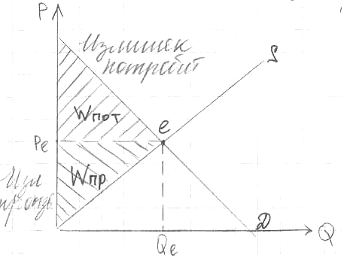− потребитель был готов заплатить и большую цену, но заплатил P_{e}.

Излишек потребителя, его происхождение
Излишки потребителя W_{потр} (W_{D}) − разница между полезностью, которую получит потребитель, и теми затратами, которые возникают для достижения этой полезности.
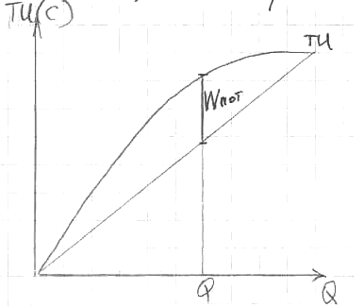
Изменение излишков потребителя
Q (шт.) | TU (ден.) | С (ден.) | «Прибыль»
1 | 4 | 2 | 2
2 | 7 | 4 | 3 = 7 − 4
3 | 9,2 | 6 | 3,2 = 9,2 − 6
4 | 10,7 | 8 | 2,7 = 10,7 − 8
5 | 11,5 | 10 | 1,5
6 | 11,8 | 12 | −0,2

- Изменение излишков производителя и потребителя при контроле над ценами со стороны государства.
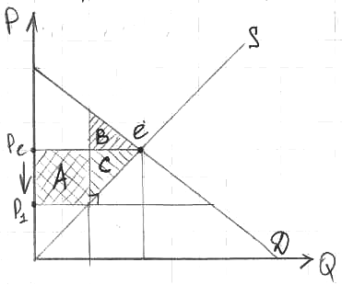
P₁ − цена, которую назначило государство, оно понизило P_{e}.
Выигрыш потребителя увеличился на величину, равную площади А (т.к. ниже P). Потребитель потерял величину, равную площади B (т.к. производитель сократил выпуск продукции и потребитель В ее купить не
смог).
Изменение W_{D} = А − В

Изменение W_{S} = А + С
Проигрыш производителя − площадь С и площадь А.

Полные убытки общества = В + С
Суммарный проигрыш общества от введения контроля над ценами приводит к обязательным потерям общества.

- Влияние налогов и дотаций на цены и излишки потребителя и производителя.

- Влияние налогов, вводимых государством, на излишки потребителей и изготовителей
M
C
B
N
D
↑T
Q₀
Q₁
P_{e}
E₁^{S}
E₁
E₀
Q
P
P₁^{S}
P₁^{D}
S
S₁
∆Q
Потери общества L при введении налога (определенное количество продукции ∆Q недовыпущено)
Потребитель при введение налога проигрывает, производитель тоже проигрывает.

(В + С) = проигрыш общества от введения налога
Изменение W_{D} = (N + B) (площадь трапеции)
Изменение W_{S} = (М + С) (площадь трапеции)

Такая ситуация возникает, когда вводятся налоги на производителя, и когда вводится налог на потребителя.

, α зависит от угла наклона S и D

Коэффициент α позволяет учитывать особенности спроса и предложения.

Влияние потоварного налога на излишки производителей и потребителей
Характеристика | Геометрическое представление | Формула
1) изменение излишка потребителя ∆W_{D}
2) изменение излишка производителя ∆W_{S}
3) всего (общая реакция рынка)
4) налоговый сбор
5) потери общества
6) всего

Распределение последствий от налога между потребителем и производителем зависит от угла наклона кривой спроса и кривой предложения.

- Влияние дотаций на излишки потребителя и производителя
A
↓V
D
Q₂
Q₀
P_{e}
E₁^{S}
E₂
E₀
Q
P
P₂^{D}
P₂^{S}
S
S₂
L
Потери общества в целом = А

Влияние дотаций на изменение излишков изготовителей и потребителей
Характеристика | Геометрическое представление | Формула
1) изменение излишка потребителя ∆W_{D}
2) изменение излишка производителя ∆W_{S}
3) всего (общая реакция рынка)
4) выплаты из бюджета
5) потери общества
6) всего |  | −

Выводы:
- Государственная политика в области ценообразования включает:
- контроль над ценами;
- установление минимальных цен;
- программы поддержки минимальных цен;
- введение производственных квот и программ стимулирования ограничения объема производства.

- Для оценки выигрыша потребителя и выигрыша изготовителя используется метод излишков.

- Воздействие налогов и дотаций распределяется между потребителем и изготовителем. Доли, в которых происходит это распределение, зависят от эластичности спроса и предложения (углов наклона кривых). Если эластичность спроса меньше, чем эластичность предложения, доля у потребителей больше.

- Государственное вмешательство на конкурентном рынке увеличивает благосостояние потребителей и производителей, если:
- при наличии внерыночных эффектов (издержки связаны с экологией);
- при трудностях рынка, когда потребитель не имеет достоверной информации качестве (в результате вмешательства государства растет экономическая эффективность).

- Государственное регулирование цен в странах с развитой рыночной экономикой

Особенности государственного регулирования в некоторых странах

Страна | Доля регулир цен | Сфера регулирования | Государственные органы регулирования
США | 5-10% | пшеница, кукуруза, табак, хлопок, молочные продукты  ← (в основном за счет закупки излишних товаров) | Министерство сельского хозяйства, Антитрестовое управление, Министерство юстиции, Федеральная торговая компания
Япония | 20% | рис, пшеница, мясо, молоко, тарифы на электроэнергию, газ, воду, ж/д услуги, образование, медицина | Парламент, Министерство земледелия, лесов и рыболовства, Агентство природных ресурсов, Бюро цен управления экономическим развитием
Австрия | 10% | введена государственная монополия на табак, соль, услуги связи, ж/д услуги, спиртные напитки; кроме того: цветные металлы, лекарства, энергетика | Министерство экономики, Министерство сельского хозяйства, Министерство здравоохранения
Швей-цария | 50% | зерно, картофель, мясо, свекла; ограниченное регулирование: текстиль, музыкальные инструменты, игрушки | Федеральное ведомство по ценам, Фонд защиты прав потребителей

Тема 8. ЦЕНООБРАЗОВАНИЕ В РАЗЛИЧНЫХ РЫНОЧНЫХ СТРУКТУРАХ
- Типы рыночных структур и их характеристика.
- Виды издержек и доходов, которые используются при принятии экономических решений в различных рыночных структурах (понятийный аппарат).
- Ценообразование в условиях совершенной конкуренции. Равновесие в условиях современной конкуренции. Поведение фирмы. Стратегии ценообразования в условиях современной конкуренции.

- Типы рыночных структур и их характеристика
Тип рыночной структуры определяется факторами:
- количество фирм-производителей, действующих на данном рынке (конкуренты);
- тип продукта;
- контроль над ценами, и кем он осуществляется;
- возможность входа и выхода, условия;
- действие неценовых факторов конкуренции.

Типы:
- совершенная конкуренция (абсолютно конкурентный рынок, чистая конкуренция);
- монополистическая конкуренция;
- олигополия;
- чистая монополия (монопольный рынок);
- монопсония (1 потребитель и много изготовителей).

Характери-стики | Свободная конкуренция | Монополистическая конкуренция | Олигополия | Монополия
1. Количество фирм | множество фирм (в зависимости от отрасли) | достаточно много фирм (СК>МК) | несколько крупных фирм | одна фирма
2. Тип продукта | однородный (стандартный продукт) | дифференцированный продукт, т.е. отличающийся от конкурентов | и стандартный, и дифференцированный | уникальный продукт (нигде никем другим не выпускается)
3. Контроль над ценами | отсутствует контроль со стороны отдельного производителя (цена равновесия) | существует некоторый контроль (но в малом сегменте) | ограничен контроль взаимной зависимости фирм | полный контроль монополиста (он определяет P и Q)
4. Условия входа и выхода | довольно легко (препятствия отсутствуют) | сравнительно легко | существенные ограничения | вход и выход контролируется монополистом, он препятствует появлению конкурента на рынке
5. Неценовые факторы конкуренции (реклама и маркетинг) | практически отсутствуют | очень сильны (особенно в розничной торговле) | О<МК, но все же есть, и на рекламу тратятся большие деньги | в основном, факторы не нужны

- Виды издержек и доходов в различных рыночных структурах.

Издержки:
- постоянные;
- условно-постоянные;
- переменные.

Переменные издержки − variable costs VC изменяются с увеличением объема выпуска (применительно ко всему продукту).

Средние переменные издержки − average variable costs AVC (применительно к 1 акту).

Условно-постоянные издержки −
fixed costs FC

Совокупные издержки − total costs TC | TC = VC + FC
Средние издержки − average costs AC
Предельные издержки − marginal costs MC.
Это те издержки, с которыми связан выпуск одной дополнительной единицы товара.

Издержки:
- явные;
- неявные.

Явные (хозяйственные) представляют собой традиционно совокупность переменных и постоянных затрат (т.е. реальные затраты). Они обусловлены самим процессом создания товара.

Неявные (альтернативные, издержки упущенной выгоды, вмененные издержки) обусловлены предпринимательским выбором.
Схема формирования бухгалтерской и экономической прибыли.
явные издержки
экон. издержки
(рента)
экон. прибыль
2
1
неявн. изд.
бухг. прибыль
перем.
усл. пост.
хоз. изд.
выручка (доход)
Неявные издержки:
- норма дохода на капитал;
- нормальный доход.

Экономическая прибыль − это та прибыль, которая обусловлена предпринимательским выбором, и от которой владельцы не отказываются, а используют ее, а это и есть сверхприбыль (рента).

Нормальная прибыль − это та прибыль, от которой владельцы отказываются, используя собственные ресурсы в своей фирме, но которую можно было бы получить, вложив свои ресурсы в иное дело.

Экономическая прибыль = выручка (доход) − экон. издержки
Экономические издержки = явн. издержки + неявн. издержки

Совокупный доход − total revenue TR | TR = P · Q
Средний доход − average revenue AR
Предельный доход − MR.
Тот доход, который может получить фирма, продав 1 дополнительную единицу товара:

Прибыль | П = TR − TC

Издержки фирмы в краткосрочном периоде
Q | FC | VC | TC | MC | AFC | AVC | AC
0 | 50 | 0 | 50 | − | − | − | −
1 | 50 | 50 | 100 | 50 | 50 | 50 | 100
2 | 50 | 78 | 128 | 28 | 25 | 39 | 64
3 | 50 | 98 | 148 | 20 | 16,7 | 32,67 | 49,4
4 | 50 | 112 | 162 | 14 | 12,5 | 28 | 40,5
5  МС  Q  C | 50 | 130 | 180 | 18 | 10 | 26 | 36

- Ценообразование в условиях совершенной конкуренции. Равновесие в условиях современной конкуренции. Поведение фирмы. Стратегии ценообразования в условиях современной конкуренции.

ирма  q_{опт}  =D=AR  P=МR=  Q_{e}  МС  q  P,C  S  D  P  P_{e}  Q  P | отрасль  (с/х, сфера услуг: транспорт, турагенты)
Линия Р − это линия спроса на продукт фирмы. Эта линия одновременно является линией среднего дохода. МС характеризует изменение предельных издержек по мере изменения Q. MR = MC − условие равновесия фирмы на рынке
P
AVС
q_{опт}
МС
q
P,C
AС
− выручка, соответствующая max прибыли; валовый доход

− экономическая прибыль (часть выручки! )

Издержки и доходы фирмы в условиях совершенной конкуренции

- 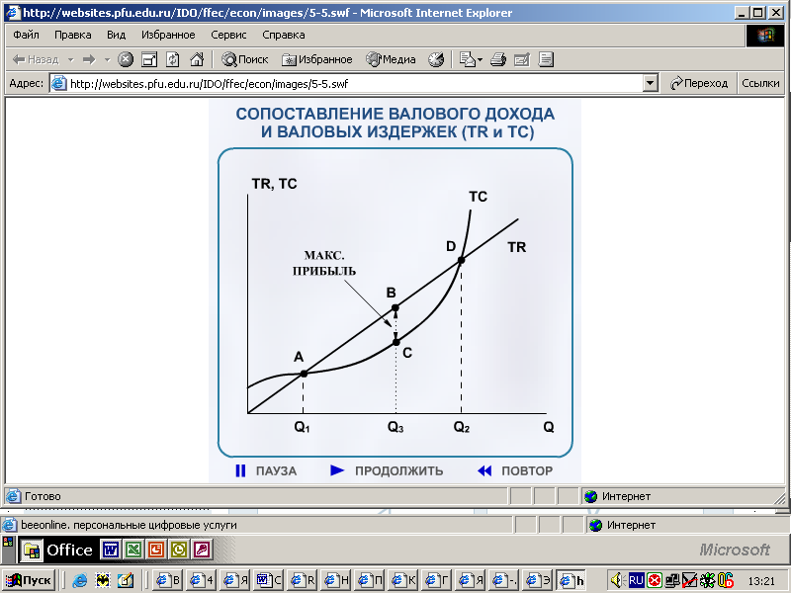Фирме выгодно работать.
26990
0
q
FC
318
П_{вал} = TR − TC = = max расстояние
П

2) P = 60; AC=P => нет экономической прибыли, но фирма будет производить товары. | 3) Фирма терпит убытки, но пытается их минимизировать.
AС
60
240
МС
q
P,C
убытки
0
q
П
AVС
AС
60
250
МС
q
P,C
т. касания
0
q
П

Фирма будет работать до тех пор, когда Р=AVC. Тогда фирма примет решение об уходе с рынка.

Условие прекращения производства товара
Если цена равна минимуму АС, фирма не получает экономической прибыли.

В условиях СК фирма, максимизирующая прибыль, может контролировать только объем выпуска, учитывая вид своей функции издержек (то есть АС) и величину цены, заданной рынком.

Специфическое условие на рынке СК: Р=MR=MC в точке равновесия.

Стратегии ценообразования в условиях СК:
- Стратегия случайного снижения цен.
Суть: цена чуть-чуть завышается относительно рыночной, а затем понижается.
- Стратегия сигнализирования ценами.
Суть: потребитель не может получить информацию о качестве товара; немного меняя цену, фирма сигнализирует о том, что качество ее товара лучше.
- Стратегия цен на наборы товаров/услуг.
Суть: если потребитель купит один вид товара, то цена будет достаточно высокой, но, покупая товар в наборе с другим, потребитель будет брать его по более низкой цене.

Тема 9. ЦЕНООБРАЗОВАНИЕ В УСЛОВИЯХ МОНОПОЛИИ
- Особенности монополии как рыночной структуры.
- Равновесие в условиях монополии. Условия максимизации прибыли и особенности установления цены.
- Дискриминационные цены и их определение.
- Стратегии ценообразования в условиях монополии.

- Особенности рынка монополии:
- На рынках монопольного типа существует единственный продавец.
- У товаров нет заменителей.
- Монополист является диктатором цены.
- Монополист блокирует вход на рынок конкурентам.
=> потребность в антимонопольном законодательстве.

Изменение совокупного, предельного и среднего дохода в условиях монополии
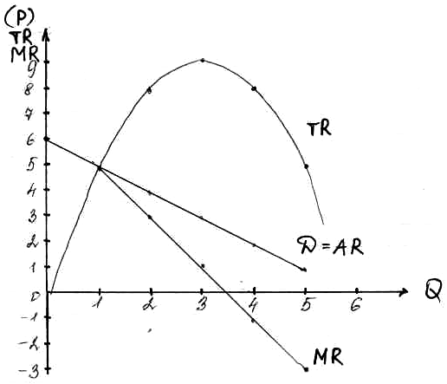
P | Q | Доход
P | Q | TR | MR | AR
6 | 0 | 0 | − | −
5 | 1 | 5 | 5 | 5
4 | 2 | 8 | 3 | 4
3 | 3 | 9 | 1 | 3
2 | 4 | 8 | -1 | 2
1 | 5 | 5 | -3 | 1

- Графическое определение | Аналитическое определение
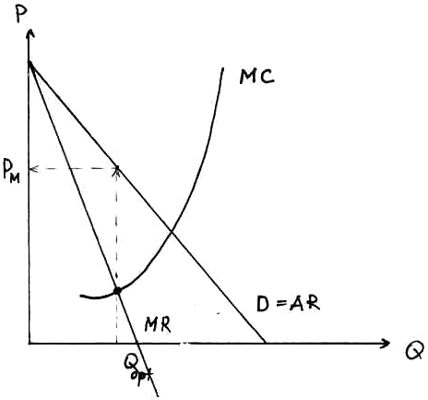
− формула большого пальца

MR = MC − условие равновесия монополиста на рынке

В условиях монополии MR меньше, чем AR. Соответственно, MR оказывается меньше цены.

Сила монопольной власти L − показатель монополии. Если L=1, то это монополия в чистом виде. Если L≤1, то на рынке присутствует несколько крупных монополий.

Изменение прибыли монополиста

1) Монополист имеет экономическую прибыль | 2) Фирма получает нормальную прибыль (работает без убытков)
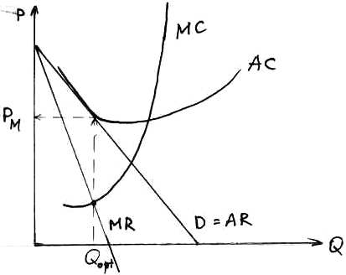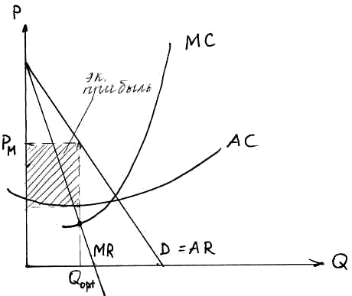

3) Цена падает настолько, что P_{м}<АС.

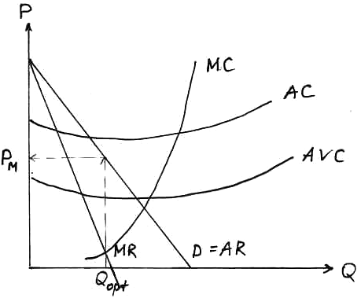Пока цена не достигла AVC, фирма будет продолжать работать, хотя и с убытками. Задача фирмы − минимизировать убытки. Переменные затраты покрываются, постоянные − не полностью (это расстояние между АС и AVC).

В условиях монополии производитель максимизирует прибыль, одновременно регулируя цену и количество товара, которое он производит для того, чтобы удовлетворить спрос.

Изменение прибыли в условиях монополии
Q | P = AR | TR | MR | AC | TC | MC | П
0 | 172 | 0 | − | − | 100 | − | -100
1 | 162 | 162 | 162 | 190 | 190 | 90 | -28
2 | 152 | 304 | 142 | 135 | 270 | 0 | 34
3 | 142 | 426 | 122 | 113,3 | 340 | 70 | 86
4 | 132 | 528 | 102 | 100 | 400 | 60 | 128
5 | 122 | 610 | 82 | 94 | 470 | 70 | 140
6 | 112 | 672 | 62 | 91,67 | 550 | 80 | 122
7 | 102 | 714 | 42 | 91,43 | 640 | 90 | 74
8 | 92 | 736 | 22 | 93,73 | 750 | 110 | -14
9 | 82 | 738 | 2 | 97,78 | 880 | 130 | -142
10 | 72 | 720 | -12 | 103 | 1030 | 150 | -310

Расчеты ведутся при условии FC=100.

Выводы:
- Для монополиста не столько важна максимальная прибыль на единицу изделия, сколько максимум совокупной прибыли.
- Монополист не назначает высшую цену, как правило, потому что прибыль может оказаться меньше максимальной.
- В условиях монополии возможны убытки при падении спроса и высоких издержках.
- Монополист, как правило, избегает участка неэластичного спроса.
- Монополист может ограничивать производство. Как следствие он нерационально использует ресурсы. в этом случае Р становится больше МС.
- Монополист может увеличивать прибыль, занимаясь ценовой дискриминацией.

L − сила монопольной власти, показатель Лернера; 0<L<1.

Регулируемая монополия
В условиях регулируемой монополии могут возникать несколько ситуаций.
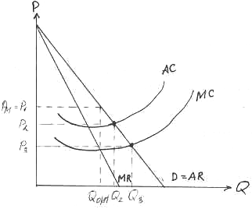
Если взять точку пересечения кривой D и кривой AC (AC=P), получим цену P₂. Это цена, обеспечивающая справедливую (нормальную) прибыль (на уровне безубыточности).

Если взять точку пересечения D и MC (MC=D), получим цену P₃. Это общественно-оптимальная цена. Эта цена соответствует наиболее эффективному распределению ресурсов. Но эта ситуация требует дотации государства. Очень часто монополист недогружает свои мощности (Q₁).

В условиях монополии для того, чтобы выполнить расчеты цены:
- определить характеристики рыночного спроса;
- определить издержки;
- определить объем производства, соответствующий условию равновесия;
- определить максимальную прибыль при соответствующей цене.

- Дискриминационные цены

Типы дискриминации:
- совершенная дискриминация: заключается в том, что устанавливаются разные цены за каждую продаваемую единицу товара;
- дискриминация по объему закупки: скидки, которые получают покупатели за приобретение большого количества продукции;
- ценовая дискриминация на сегментированных рынках.

Назначение дискриминационных цен
Графический способ определения дискриминационных цен на разных сегментах рынка | Аналитический подход
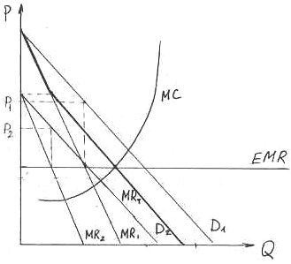

Условие определения дискриминационных цен: MR₁=MR₂=MR_{T}=MC
EMR − линия равной предельной выручки

Выводы:
- При E_{D(P)1} (1-го рынка) > E_{D(P)2}, P₁ должна быть меньше, чем P₂. Самая низкая цена будет на том рынке, где самая высокая эластичность.
- При E_{D(P)1} < E_{D(P)2}, P₁ > P₂.
- Если эластичность одинаковая, то ценовая дискриминация невозможна: P₁ = P₂.

Условия ценовой дискриминации (для исключения перепродаж)
- Препятствия при передвижении товара с одного рынка на другой (таможенные барьеры).
- Отдаленность рынка.
- Специфика продукта.
- Разделение рынков по качеству (также: мнимое качество).

В условиях монополии появляется возможность использовать стратегии дискриминации цен по всем ее видам.

ОСОБЕННОСТИ ЦЕНООБРАЗОВАНИЯ В УСЛОВИЯХ МОНОПОЛИСТИЧЕСКОЙ КОНКУРЕНЦИИ
- Характеристики рынка монополистической конкуренции.
- Условия равновесия и определения цены.
- Влияние рекламы на цены и прибыль.
- Стратегии ценообразования на рынках монополистической конкуренции.

- Характеристики:
- достаточное высокое количество фирм (продавцов), доля каждого около 1%;
- товар каждой фирмы является несовершенным заменителем товара другой фирмы => дифференцированные товары;
- продавцы не считаются с реакцией соперников на цены и количество выпускаемого товара;
- вход и выход на рынок относительно свободный, трудности возникают в основном в связи с торговыми марками, присутствующими на рынке;
- очень сильна неценовая конкуренция;
- действие эффекта масштаба незначительно.

